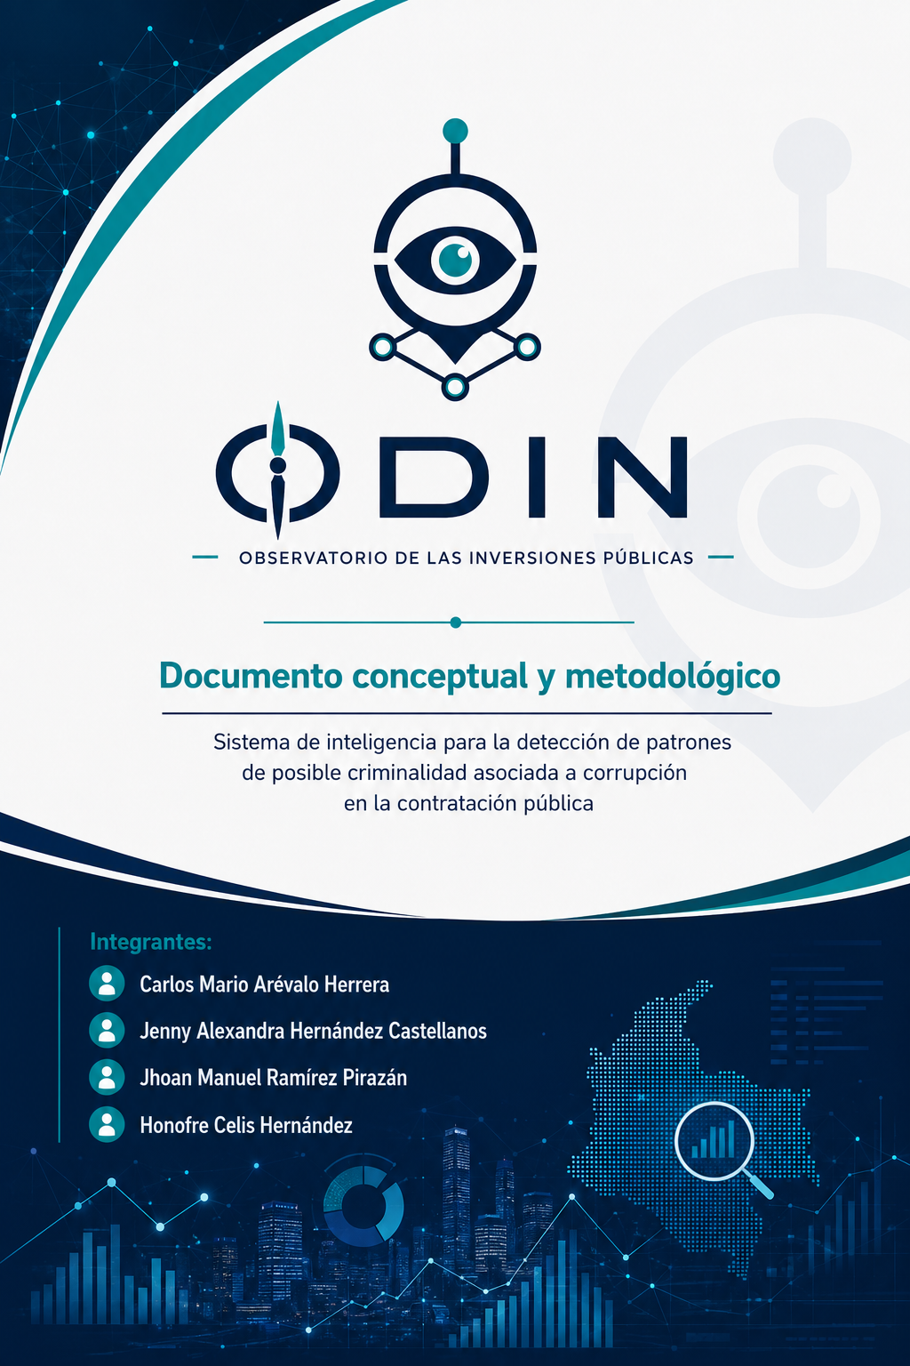

Contenido
1. Introducción 4
2. Contexto del reto y alineación con la categoría Seguridad Ciudadana y Justicia 5
2.1 Reto seleccionado 5
2.2 Categoría Seguridad Ciudadana y Justicia 5
2.3 Objetivo general 6
2.4 Objetivos específicos 6
3. Descripción de la solución ODIN v2 6
3.1 Capacidades funcionales 6
4. Metodología de desarrollo: CRISP-ML(Q) adaptada 7
5. Fase 1. Comprensión del negocio y los datos 9
5.1 Preguntas de negocio, seguridad y justicia 9
5.2 Usuarios y beneficiarios 9
6. Fuentes de datos 10
6.1 Análisis de calidad de datos 12
7. Fase 2. Ingeniería de datos 13
7.1 Flujo de trabajo de datos 13
7.2 Garantías de integridad y reproducibilidad 13
8. Arquitectura de la solución 14
8.1 Componentes principales 14
8.2 Principios de arquitectura 15
9. Fase 3. Ingeniería de modelos 15
9.1 Modelo 1. Detección de colusión y redes de posible criminalidad organizada 15
9.2 Modelo 2. Semáforo de transparencia procesal 15
9.3 Modelo 3. Scoring de riesgo de posible criminalidad asociada a la corrupción (0-100) 15
9.4 Modelo 4. Pronóstico de comportamiento esperado y detección de anomalías 16
9.5 Modelo 5. Análisis de pliegos con IA generativa 16
9.6 Estrategias de prevención asociadas a los patrones 16
10. Fase 4. Evaluación del modelo 17
10.1 Matriz de riesgos del modelo 18
11. Fase 5. Despliegue 19
11.1 Flujo de interacción 19
11.2 Experiencia de usuario orientada a la ciudadanía 19
12. Fase 6. Supervisión 20
13. Flujos de trabajo del sistema 20
13.1 Flujo de análisis predictivo y prevención 20
14. Indicadores de transparencia y buenas prácticas 21
15. Impacto esperado 22
16. Conclusiones 22

1. Introducción
La contratación pública concentra una parte sustancial de la relación entre el Estado, el mercado y la ciudadanía. Sin embargo, su información suele encontrarse distribuida en múltiples conjuntos de datos, estructuras y niveles de detalle. Esta fragmentación dificulta el seguimiento integral de los procesos, eleva la barrera técnica para el análisis ciudadano y limita la identificación oportuna de patrones relevantes.
ODIN v2 es una plataforma de inteligencia artificial y analítica avanzada aplicada a la contratación pública colombiana. Para el Concurso Datos al Ecosistema Abierto 2026, la solución se presenta en la categoría Seguridad Ciudadana y Justicia y responde al reto de crear sistemas de análisis predictivo para identificar patrones de criminalidad y proponer estrategias de prevención. El alcance se concentra en criminalidad asociada a la contratación pública, incluyendo señales compatibles con colusión, fraude, direccionamiento, concentración indebida, sobrecostos, fraccionamiento y otras conductas que pueden afectar el patrimonio público. ODIN v2 no determina culpabilidad: prioriza señales de riesgo verificables para prevención, control, investigación y participación ciudadana.
La propuesta parte de las capacidades previamente desarrolladas en ODIN y evoluciona, en esta versión 2, hacia un sistema de inteligencia preventiva orientado a la identificación de patrones asociados a posibles riesgos de delitos asociados a corrupción. Para ello, la solución procesa más de 149 millones de registros, integra 13 fuentes oficiales de Colombia Compra Eficiente y articula 46 herramientas analíticas, 25 alertas tempranas y cinco modelos analíticos. Estas capacidades permiten reconocer comportamientos recurrentes, anomalías, relaciones entre actores y dinámicas contractuales que pueden constituir señales tempranas de posibles hechos irregulares, apoyando la labor de entidades de justicia y control, veedurías ciudadanas y ciudadanía en general.
A partir de este ecosistema, ODIN integra fuentes oficiales, consolida grandes volúmenes de información, estructura relaciones entre contratos, proveedores, entidades y eventos contractuales, y habilita mecanismos de análisis y visualización para identificar concentraciones, tendencias, desviaciones y factores de riesgo. La presente versión amplía este enfoque mediante un ciclo de vida integral para la gestión de datos, el desarrollo y evaluación de modelos de inteligencia artificial, el despliegue en producción y la supervisión continua, fortaleciendo la trazabilidad, la confiabilidad y la capacidad preventiva de la solución.

Propuesta de valor. ODIN V2 no declara que exista corrupción. Identifica patrones, anomalías y combinaciones de factores que pueden indicar riesgo y que deben ser revisados por personas, veedurías, periodistas, entidades o autoridades competentes. Sus resultados son señales explicables para priorizar análisis, prevención y control social.

2. Contexto del reto y alineación con la categoría Seguridad Ciudadana y Justicia

2.1 Reto seleccionado
Crear sistemas de análisis predictivo para identificar patrones de criminalidad y proponer estrategias de prevención.
Alcance del reto en ODIN: el término criminalidad se aborda en el ámbito de la contratación pública y la protección del patrimonio público. Los modelos identifican patrones de riesgo y señales atípicas que pueden orientar prevención e investigación, pero no sustituyen la valoración jurídica ni determinan la existencia de un delito o la responsabilidad de una persona.
La contratación pública genera información de alto valor para la seguridad económica y la justicia, pues permite observar procesos, contratos, participantes, modificaciones, pagos, sanciones, compromisos presupuestales y dinámicas de mercado. La escala y complejidad de estos datos dificultan detectar oportunamente comportamientos coordinados, anomalías y patrones repetitivos que puedan estar asociados con conductas criminales. El reto de ODIN es transformar este universo de datos abiertos en señales predictivas y explicables que permitan anticipar escenarios de riesgo, focalizar la revisión humana y proponer estrategias de prevención.

2.2 Categoría Seguridad Ciudadana y Justicia
ODIN v2 se alinea con esta categoría porque aborda una dimensión de la criminalidad que afecta directamente la confianza pública, la seguridad económica y la administración de justicia: las conductas ilícitas asociadas a la contratación estatal. A partir de datos abiertos, la herramienta busca anticipar patrones de posible colusión, fraude, direccionamiento, sobrecostos, fraccionamiento, concentración y otras anomalías, y convertirlos en señales preventivas y explicables. La solución fortalece la capacidad de focalización de autoridades y órganos de control, al tiempo que habilita visualizaciones y reportes para el control social ciudadano.

Criterio de la categoría | Respuesta de ODIN v2
Seguimiento de la gestión pública mediante visualizaciones y reportes claros | Tableros, gráficos, indicadores, perfiles de proveedores y entidades, tendencias, redes y reportes explicables.
Mecanismos de prevención, investigación, control social y auditoría ciudadana | Acceso a consultas, alertas, trazabilidad de fuentes, diagnóstico integral y evidencia reproducible para veedurías y ciudadanía.
Integración de datos abiertos para mejorar la confianza | 13 conjuntos oficiales de Colombia Compra Eficiente integrados en una base analítica trazable.
Indicadores de transparencia y buenas prácticas gubernamentales | Semáforo de transparencia, scoring de riesgo, alertas por concentración, competencia, modificaciones, adiciones, sanciones y documentación.

2.3 Objetivo general
Desarrollar y documentar ODIN v2 como una plataforma de análisis predictivo basada en datos abiertos de contratación pública que permita identificar patrones de posible criminalidad asociados a corrupción, colusión, fraude y afectación del patrimonio público; generar alertas e indicadores explicables; y proponer estrategias de prevención que fortalezcan la seguridad ciudadana, la justicia, el control institucional y la participación social informada.

2.4 Objetivos específicos
- Integrar y mantener actualizados los conjuntos de datos oficiales de contratación pública definidos para ODIN v2, garantizando calidad, trazabilidad y reproducibilidad.
- Caracterizar patrones históricos de contratación mediante variables de competencia, concentración, modificaciones, adiciones, ejecución presupuestal, sanciones, participación y comportamiento de proveedores y entidades.
- Construir modelos analíticos y predictivos que prioricen procesos, contratos, mercados, redes o actores con mayor combinación de señales de riesgo criminal, sin convertir dichas señales en determinaciones automáticas de responsabilidad penal, fiscal o disciplinaria.
- Proponer estrategias preventivas, controles y acciones de focalización investigativa asociadas a los patrones detectados, manteniendo trazabilidad, explicabilidad y revisión humana.
- Facilitar el acceso de autoridades, organismos de control, veedurías y ciudadanía mediante consultas, visualizaciones y reportes comprensibles que fortalezcan la prevención, la denuncia informada, el control social y el acceso a información pública.

3. Descripción de la solución ODIN v2
ODIN v2 se estructura como un ecosistema de inteligencia analítica preventiva sobre contratación pública. El flujo parte de fuentes oficiales, integra y prepara los datos, construye variables y relaciones, aplica modelos híbridos de analítica predictiva, grafos, reglas y IA generativa, y entrega alertas, visualizaciones y recomendaciones preventivas. El propósito es detectar señales tempranas de patrones de criminalidad asociados a corrupción y apoyar decisiones humanas de prevención, control e investigación.

3.1 Capacidades funcionales

Línea de capacidad | Descripción | Valor para Seguridad Ciudadana y Justicia
Inteligencia anticorrupción | Alertas sobre concentración, fraccionamiento, ausencia de competencia, adiciones, suspensiones, sobrecostos, sanciones y relaciones entre proveedores. | Apoya detección temprana y priorización de revisión.
Auditoría fiscal inteligente | Análisis de ejecución presupuestal, CDP, compromisos, facturación y flujo de pagos. | Facilita seguimiento del gasto público.
Inteligencia de mercado y competencia | Perfiles, historial, participación, tasa de adjudicación, concentración, consorcios y tendencias sectoriales. | Permite observar estructura competitiva y riesgos de concentración.
Visualización y reporte | Gráficos, medidores, series temporales, grafos y diagnósticos integrales. | Hace comprensible la información para ciudadanía y veedurías.
Predicción y prevención | Pronóstico de comportamiento esperado y detección de desviaciones significativas. | Anticipa escenarios anómalos y orienta acciones preventivas.

4. Metodología de desarrollo: CRISP-ML(Q) adaptada
El desarrollo se organiza con base en CRISP-ML(Q), enfoque que extiende la lógica de CRISP-DM al ciclo de vida de soluciones de Machine Learning e incorpora calidad, evaluación, despliegue y mantenimiento continuo. Para ODIN, la metodología se adapta a seis fases coherentes con el desarrollo técnico ya documentado: comprensión del negocio y los datos; ingeniería de datos; ingeniería de modelos; evaluación; despliegue; y supervisión y mantenimiento.
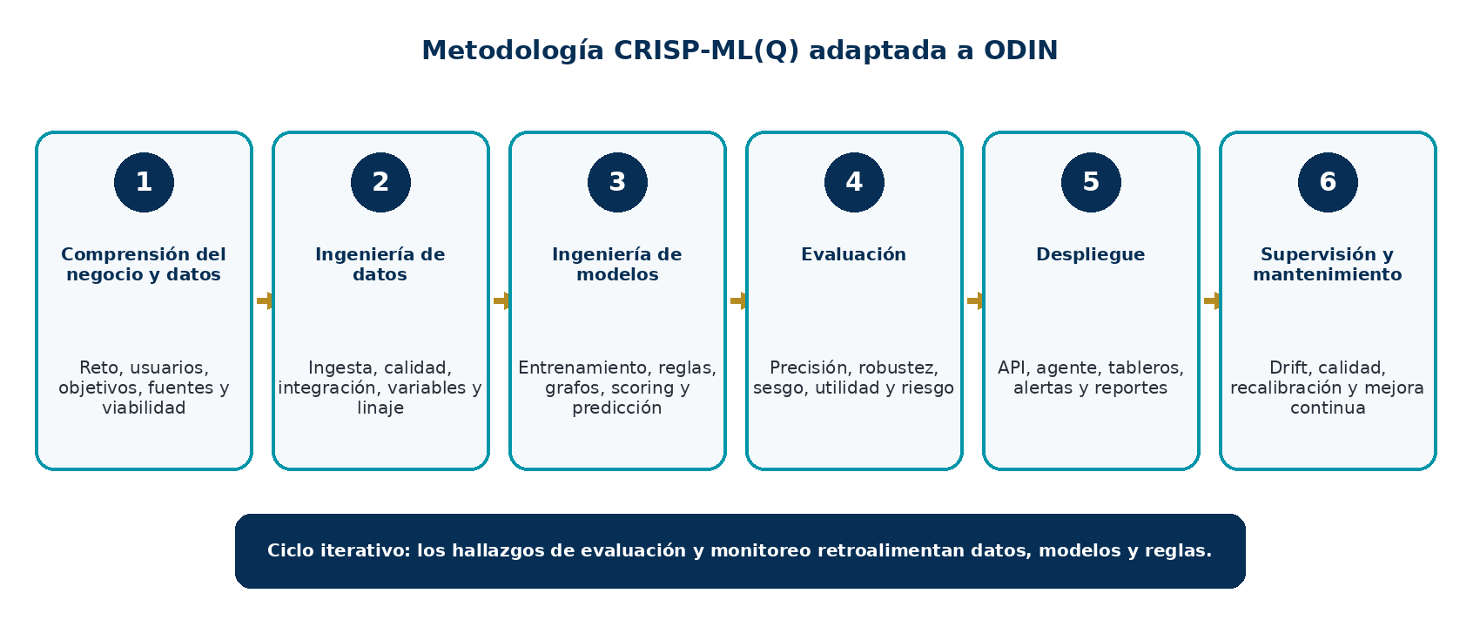
Fase | Propósito | Entregables principales
1. Comprensión del negocio y los datos | Definir problema, usuarios, valor público, criterios de éxito y viabilidad de fuentes. | Objetivos, preguntas analíticas, inventario de datos, riesgos y criterios de aceptación.
2. Ingeniería de datos | Preparar datos confiables y reproducibles. | Pipelines, reglas de calidad, modelo de datos, metadatos y vistas analíticas.
3. Ingeniería de modelos | Construir modelos y reglas de detección. | Features, modelos, scores, grafos, reglas y documentación técnica.
4. Evaluación | Verificar precisión, utilidad, robustez, explicabilidad y riesgos. | Métricas, pruebas, validación humana y criterios go/no-go.
5. Despliegue | Poner capacidades a disposición de usuarios. | API, bot, tableros, reportes, controles de acceso y observabilidad.
6. Supervisión y mantenimiento | Evitar degradación y mantener vigencia. | Monitoreo, alertas, recalibración, auditoría y mejora continua.

5. Fase 1. Comprensión del negocio y los datos

5.1 Preguntas de negocio, seguridad y justicia
- ¿Qué procesos o contratos presentan combinaciones inusuales de concentración, baja competencia, modificaciones, adiciones o sanciones?
- ¿Qué mercados o entidades muestran cambios significativos frente a su comportamiento histórico?
- ¿Existen redes de proveedores, representantes o uniones temporales con patrones de participación recurrente que ameriten análisis?
- ¿Qué procesos presentan desviaciones importantes respecto al comportamiento esperado de su categoría o mercado?
- ¿Qué alertas pueden explicarse de manera clara, reproducible y verificable para apoyar prevención, investigación, control fiscal, control disciplinario y control social?
- ¿Qué estrategias preventivas, controles o acciones de focalización podrían reducir la recurrencia de los patrones de riesgo identificados?

5.2 Usuarios y beneficiarios

Usuario | Necesidad | Respuesta de ODIN
Ciudadanía y veedurías | Comprender y vigilar contratación pública | Visualizaciones, indicadores, perfiles y reportes trazables.
Periodistas e investigadores | Explorar relaciones y patrones complejos | Búsqueda, grafos, historial, series temporales y evidencia de fuente.
Entidades públicas | Fortalecer autocontrol y prevención | Scoring, alertas, diagnósticos y recomendaciones preventivas.
Organismos de control | Priorizar análisis y auditorías | Señales de riesgo, trazabilidad y consultas reproducibles.
Academia y sociedad civil | Analizar tendencias y política pública | Datos estructurados, métricas y documentación metodológica.

6. Fuentes de datos
ODIN v2 utiliza 13 fuentes oficiales de Colombia Compra Eficiente, documentadas en la versión técnica adjunta. Estos conjuntos constituyen el núcleo correcto del proyecto y se mantienen como base del análisis para el concurso. La solución no requiere sustituirlos por fuentes de criminalidad general; el fenómeno analizado es el posible riesgo de criminalidad asociada a corrupción dentro del ecosistema de contratación pública.

# | Fuente | ID SODA | Registros aprox. | Relevancia | Uso en ODIN
1 | Contratos Electrónicos | jbjy-vk9h | ~17M | Crítico | Contrato, entidad, proveedor, valor, fechas, modalidad y ejecución contractual.
2 | Procesos de Contratación | p6dx-8zbt | ~8.6M | Crítico | Características del proceso, modalidad, objeto, cronología y competencia.
3 | Proponentes por Proceso | hgi6-6wh3 | ~2.1M | Crítico | Participantes y estructura competitiva por proceso.
4 | Modificaciones de Contratos | u8cx-r425 | ~36M | Alto | Cambios contractuales, recurrencia y comportamiento posterior a la adjudicación.
5 | Adiciones | cb9c-h8sn | ~32.6M | Alto | Incrementos de valor o tiempo y patrones de adición.
6 | Multas y Sanciones | it5q-hq94 | ~32K | Crítico | Antecedentes de sanción y señales de cumplimiento.
7 | Suspensiones de Contratos | u99c-7mfm | ~960K | Alto | Interrupciones, recurrencia y duración.
8 | Compromisos Presupuestales | skc9-met7 | ~10.9M | Alto | Seguimiento de compromisos y ejecución presupuestal.
9 | Solicitudes CDPs | a86w-fh92 | ~6.3M | Medio | Disponibilidad presupuestal y trazabilidad previa al compromiso.
10 | Plan Anual de Adquisiciones | 9sue-ezhx | ~5.9M | Medio | Planeación versus ejecución de compras.
11 | Grupos de Proveedores | ceth-n4bn | ~1.5M | Crítico | Consorcios, uniones temporales y relaciones entre participantes.
12 | Facturas | ibyt-yi2f | ~32M | Alto | Facturación, pagos, posibles diferencias y flujo financiero.
13 | Tienda Virtual Consolidado | rgxm-mmea | Variable | Medio | Compras agregadas de la Tienda Virtual del Estado Colombiano.

Viabilidad de los datos Las fuentes son oficiales, accesibles mediante servicios de datos abiertos y aptas para integración masiva. La viabilidad técnica ya está demostrada por la capacidad de ODIN v2 de procesar más de 149 millones de registros. Las cifras de volumen son aproximadas y pueden cambiar con la actualización de los conjuntos.

6.1 Análisis de calidad de datos

Dimensión | Riesgo observado o control | Tratamiento
Validez de valores | Contratos con valores cero/negativos o valores extremos | Reglas de validación; exclusión o tratamiento diferenciado según el análisis.
Datos placeholder | Valores genéricos o de relleno | Catálogo de placeholders y filtros controlados.
Duplicidad | Posibles duplicados, especialmente en fuentes transaccionales | Llaves compuestas, MERGE, deduplicación y conteos de control.
Cambios de esquema | Actualizaciones de columnas o tipos | Detección automática de esquema y validación previa a producción.
Trazabilidad | Necesidad de reproducir cada hallazgo | Fuente, fecha de corte, tabla/vista, filtros y versión del modelo.
Actualización | Nuevos registros y modificaciones | Sincronización incremental y estado auditable de cada carga.

7. Fase 2. Ingeniería de datos
La ingeniería de datos garantiza que las señales de riesgo se construyan sobre información trazable, consistente y actualizada. El pipeline conserva la fuente de origen, aplica controles de integridad, de duplicación y transformación, y produce vistas analíticas especializadas para las líneas de anticorrupción, auditoría fiscal y análisis de mercado.

7.1 Flujo de trabajo de datos
- Extracción desde las APIs SODA oficiales de los 13 conjuntos de datos.
- Carga por lotes y sincronización incremental de registros nuevos o modificados.
- Validación de esquema, tipos, campos críticos y conteos de control.
- Aplicación de reglas de limpieza y tratamiento de valores placeholder, extremos o inconsistentes.
- Deduplicación y operaciones MERGE/UPSERT para mantener una vista consolidada.
- Generación de metadatos de ejecución, timestamps, conteos y estados de sincronización.
- Construcción de vistas analíticas por dominio: anticorrupción, auditoría fiscal, mercado y competencia.
- Exposición de datos a modelos, herramientas, gráficos y consultas del agente ODIN.

7.2 Garantías de integridad y reproducibilidad

Control | Propósito
Huella de integridad | Detectar alteraciones y validar consistencia del contenido procesado.
sync_state | Registrar fecha, estado y conteos de cada sincronización.
Retry + Backoff | Tolerar fallos temporales de API sin pérdida de datos.
Checkpoint / reanudación | Continuar cargas interrumpidas evitando duplicación.
Auto-schema | Detectar cambios estructurales de las fuentes.
Linaje de datos | Conservar origen, transformaciones, vista analítica y versión utilizada.

8. Arquitectura de la solución
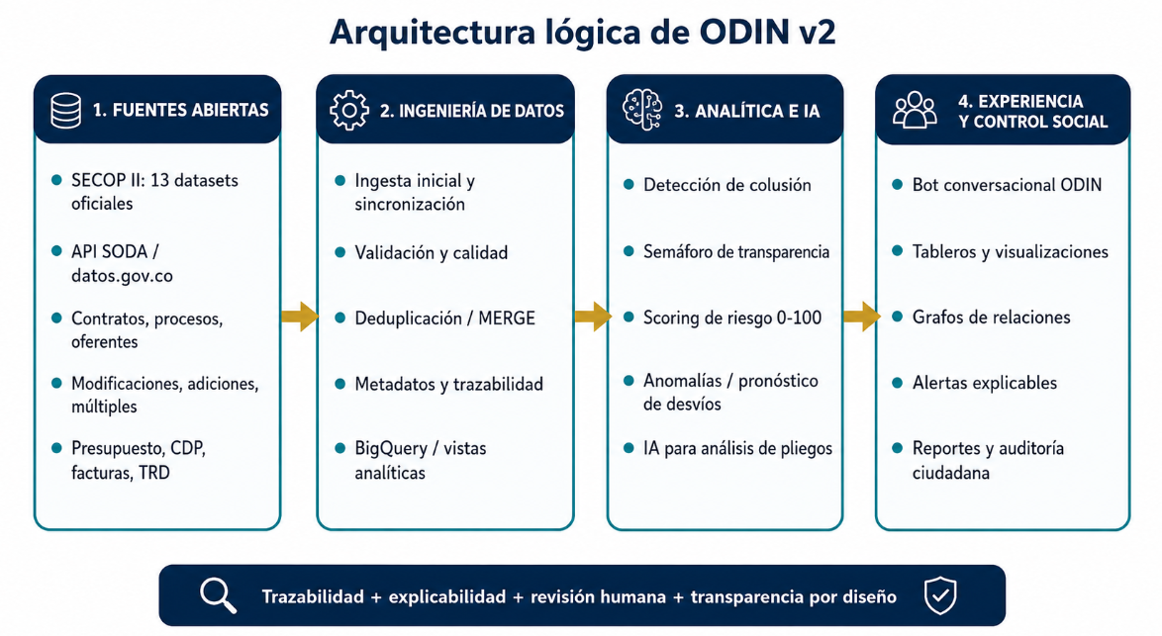

8.1 Componentes principales

Componente | Función | Tecnología de referencia
Fuentes abiertas | Origen oficial de datos de contratación pública | datos.gov.co / API SODA / Colombia Compra Eficiente
Pipelines de ingesta | Carga inicial, sincronización y preparación | Python y procesos programados
Almacenamiento analítico | Consolidación de 149M+ registros y vistas | BigQuery
Capa analítica | Reglas, consultas, grafos, scoring y modelos | SQL, Python, analítica de redes y ML
Agente inteligente | Interacción en lenguaje natural y orquestación de herramientas | Gemini / agente conversacional
Servicio de aplicación | Exposición segura del agente y herramientas | Cloud Run / API
Canal de acceso | Consulta ciudadana o especializada | Bot y/o interfaz web
Visualización | Gráficos, medidores, tendencias y redes | Tableros y componentes visuales

8.2 Principios de arquitectura
- Datos abiertos desde la fuente y trazabilidad de extremo a extremo.
- Separación entre datos, lógica analítica, modelos y experiencia de usuario.
- Escalabilidad para volúmenes masivos y actualización incremental.
- Explicabilidad de alertas: cada resultado debe indicar variables, reglas y fuentes.
- Seguridad, control de acceso y protección de información cuando corresponda.
- Interoperabilidad mediante APIs y formatos estructurados.
- Observabilidad de pipelines, modelos, costos y disponibilidad.

9. Fase 3. Ingeniería de modelos
ODIN combina cinco modelos analíticos complementarios. No todos requieren Machine Learning supervisado; el valor proviene de un enfoque híbrido que integra análisis de redes, reglas de riesgo, scoring, estadística predictiva e IA generativa. Esta combinación es adecuada para un dominio donde las etiquetas de “corrupción confirmada” son escasas, incompletas o tardías y donde la explicabilidad es esencial.

9.1 Modelo 1. Detección de colusión y redes de posible criminalidad organizada
Analiza la participación de proveedores, representantes y grupos empresariales para identificar redes, repetición de participantes, representación legal compartida y patrones de coordinación compatibles con posibles esquemas de colusión o criminalidad organizada alrededor de la contratación. El resultado es una señal analítica para priorización y revisión, no una imputación automática.

9.2 Modelo 2. Semáforo de transparencia procesal
Integra múltiples dimensiones del proceso competencia, concentración, comportamiento presupuestal, modificaciones y otros factores para clasificar la necesidad de revisión en niveles comprensibles: transparente, precaución y alto riesgo. El semáforo es un mecanismo de priorización, no una declaración de responsabilidad.

9.3 Modelo 3. Scoring de riesgo de posible criminalidad asociada a la corrupción (0-100)
Construye un índice compuesto mediante categorías de alerta ponderadas. La versión técnica de ODIN considera factores como monopolio, fraccionamiento, ausencia de competencia, adiciones, sobrecostos, sanciones, concentración, documentos faltantes y otras señales. Las ponderaciones deben ser documentadas, revisadas con expertos y recalibradas con evidencia.
Grupo de señal | Ejemplos | Uso preventivo
Competencia | Único proponente, concentración, recurrencia | Revisar condiciones de acceso y competencia efectiva.
Ejecución contractual | Adiciones, suspensiones, vencimientos, modificaciones | Fortalecer planeación y seguimiento contractual.
Comportamiento financiero | Sobrecostos, facturación versus valor, flujo de pagos | Revisar desviaciones y consistencia presupuestal.
Antecedentes y cumplimiento | Multas, sanciones, recurrencia de incumplimientos | Aplicar debida diligencia y seguimiento reforzado.
Transparencia documental | Documentos faltantes o tardíos | Mejorar oportunidad y completitud de publicación.

9.4 Modelo 4. Pronóstico de comportamiento esperado y detección de anomalías
Proyecta patrones esperados de contratación por categoría, entidad, territorio o periodo y compara los valores observados con la tendencia histórica. Las desviaciones significativas pueden generar señales para revisión, especialmente cuando coinciden con otras alertas. Se recomienda evaluar modelos de series temporales y baselines sencillos, seleccionando el que ofrezca mejor equilibrio entre desempeño y explicabilidad.

9.5 Modelo 5. Análisis de pliegos con IA generativa
Extrae y estructura requisitos técnicos, financieros y de experiencia de documentos de contratación para apoyar la identificación de condiciones potencialmente restrictivas o inusualmente específicas. La IA generativa debe producir salidas estructuradas, citas o referencias al texto fuente y un nivel de confianza; cualquier señal requiere revisión humana.

9.6 Estrategias de prevención asociadas a los patrones
Patrón detectado | Estrategia preventiva propuesta
Baja competencia o único proponente recurrente | Revisar requisitos, ampliar difusión, analizar barreras de entrada y promover pluralidad de oferentes.
Alta concentración en un proveedor o grupo | Monitorear dependencia, comparar mercado, fortalecer planeación y diversificación cuando sea viable.
Fraccionamiento potencial | Revisar agregación de necesidades, planeación anual y trazabilidad entre contratos similares.
Adiciones o modificaciones recurrentes | Fortalecer estudios previos, gestión de riesgos, supervisión y análisis de causas.
Sobrecostos o anomalías frente al mercado | Aplicar benchmarking, validación de precios y revisión técnica antes de contratar.
Documentación faltante o tardía | Definir controles de publicación, alertas de oportunidad y responsables de calidad.
Redes o relaciones atípicas | Realizar debida diligencia, revisión de conflictos y análisis independiente de competencia.

10. Fase 4. Evaluación del modelo
La evaluación debe determinar si ODIN es útil, confiable y suficientemente explicable para apoyar la prevención y la justicia. Dado que el objetivo es detectar señales de posible criminalidad y no probar la comisión de un delito, la evaluación combina métricas técnicas con validación experta, trazabilidad de evidencias, control de falsos positivos, análisis de sesgos y revisión humana obligatoria.
Dimensión | Métrica o prueba | Criterio
Detección | Precision, recall, F1 cuando existan etiquetas confiables | Evitar exceso de falsos positivos y omisiones relevantes.
Ranking de riesgo | Precision@K, recall@K, lift | Verificar que los casos priorizados concentren más señales que un baseline aleatorio.
Predicción temporal | MAE, RMSE, MAPE, backtesting | Comparar contra baseline simple y validar estabilidad.
Anomalías | Tasa de alertas útiles y revisión experta | Medir proporción de alertas que ameritan análisis.
Explicabilidad | % de alertas con fuente, reglas y variables visibles | Objetivo cercano al 100% de trazabilidad.
Robustez | Pruebas ante faltantes, extremos y cambios de distribución | Evitar resultados inestables.
Equidad y sesgo | Comparación de tasas por sectores, territorios o tipos de entidad | Detectar sesgos derivados de cobertura o calidad del dato.
Usabilidad | Tiempo de consulta, comprensión y satisfacción | Validación con usuarios ciudadanos y especializados.

10.1 Matriz de riesgos del modelo
Riesgo | Impacto | Control
Falso positivo | Afectación reputacional o uso indebido de una alerta | Lenguaje de riesgo, revisión humana, explicación y prohibición de afirmar culpabilidad.
Datos incompletos o sesgados | Resultados no representativos | Indicadores de calidad, cobertura y advertencias en cada reporte.
Drift | Pérdida de vigencia del modelo | Monitoreo de distribución y recalibración.
Opacidad | Dificultad de auditar resultados | Trazabilidad de fuentes, reglas, versiones y filtros.
Automatización excesiva | Decisiones sin criterio humano | Human-in-the-loop y límites explícitos de uso.
Uso malicioso | Persecución o señalamiento injustificado | Controles de acceso, términos de uso, agregación y gobernanza.

11. Fase 5. Despliegue
El despliegue de ODIN debe convertir la capacidad analítica en una experiencia segura y accesible para autoridades, organismos de control, veedurías y ciudadanía. La solución puede ofrecer un agente conversacional, tableros, gráficos, grafos y reportes que permitan consultar patrones, alertas y estrategias preventivas con trazabilidad hasta la fuente oficial.

11.1 Flujo de interacción
- El usuario realiza una consulta sobre una entidad, proveedor, mercado, proceso o tipo de riesgo.
- El agente interpreta la intención y selecciona la herramienta o vista analítica correspondiente.
- La herramienta consulta la base de evidencia con filtros trazables.
- El motor analítico genera indicadores, score, alerta, tendencia, grafo o pronóstico.
- ODIN presenta el resultado en lenguaje claro, indicando fuente, periodo, criterios y limitaciones.
- Cuando procede, propone estrategias preventivas o acciones de revisión, sin reemplazar la decisión humana.

11.2 Experiencia de usuario orientada a la ciudadanía
Funcionalidad | Descripción
Consulta en lenguaje natural | Permite preguntar sin conocimientos de SQL o análisis de datos.
Perfiles de proveedor o entidad | Resume historial, concentración, sanciones, contratos y señales relevantes.
Semáforo e índice de riesgo | Sintetiza señales con explicación de los factores que aportan al resultado.
Visualizaciones | Series, barras, distribuciones, medidores y mapas de relaciones.
Grafo de relaciones | Ayuda a comprender vínculos y recurrencias en consorcios o grupos.
Reporte reproducible | Incluye fecha de corte, fuente, filtros y metodología aplicada.
Alertas tempranas | Notifica cambios o combinaciones de señales que requieren revisión.

12. Fase 6. Supervisión
La supervisión mantiene la confiabilidad del sistema a lo largo del tiempo. ODIN debe monitorear no solo el desempeño de los modelos, sino también la calidad y disponibilidad de las fuentes, el volumen de alertas, el comportamiento de los usuarios, los costos y la vigencia de las reglas preventivas.
Frecuencia | Actividad
Diaria | Sincronización incremental, disponibilidad de fuentes, conteos y fallos de ingesta.
Semanal | Revisión de calidad de datos, duplicados, cambios de esquema y alertas técnicas.
Mensual | Auditoría de alertas, falsos positivos, métricas de uso, trazabilidad y costos.
Trimestral | Recalibración de umbrales, evaluación de drift y revisión de ponderaciones.
Semestral o por cambio mayor | Reentrenamiento, revisión de arquitectura, seguridad y gobernanza.

13. Flujos de trabajo del sistema

13.1 Flujo de análisis predictivo y prevención
- Seleccionar universo de análisis: entidad, proveedor, sector, categoría, territorio o periodo.
- Construir variables históricas y de contexto contractual.
- Estimar comportamiento esperado o score de riesgo.
- Detectar desviación, concentración o combinación de alertas.
- Generar explicación de factores contribuyentes y evidencia fuente.
- Clasificar prioridad de revisión.
- Proponer estrategia preventiva alineada con el patrón.
- Registrar retroalimentación y resultado para mejorar reglas y modelos.
13.2 Flujo de prevención, investigación, control social y auditoría ciudadana
- Ciudadano o veeduría consulta un tema de interés.
- ODIN recupera información pública y presenta visualización o reporte.
- El usuario puede profundizar en contratos, procesos, proveedores o relaciones.
- Las alertas muestran criterios, no acusaciones, y permiten llegar a la fuente oficial.
- El hallazgo puede documentarse para seguimiento ciudadano o remisión a la instancia competente.
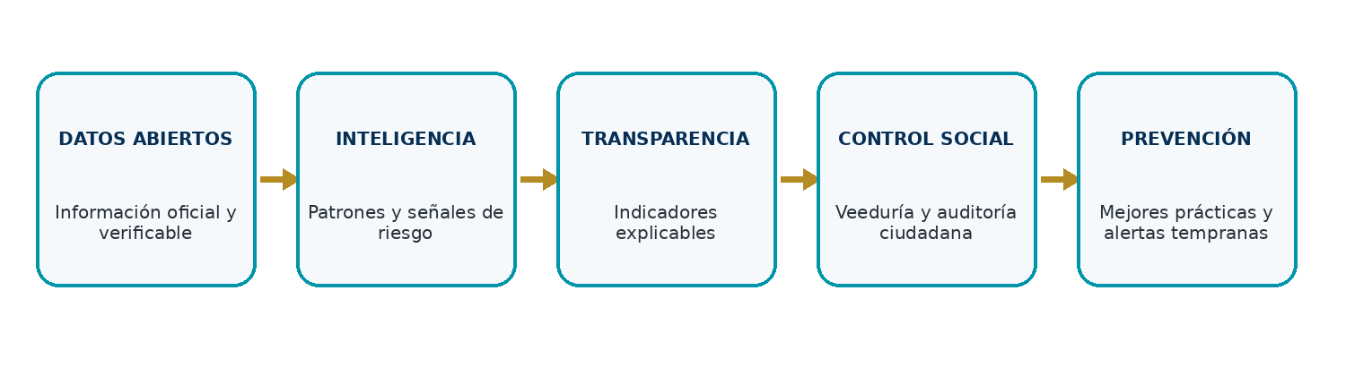

14. Indicadores de transparencia y buenas prácticas

Indicador | Definición | Uso
Índice de competencia | Relación entre procesos, número de proponentes y recurrencia | Identificar baja pluralidad y barreras potenciales.
Índice de concentración | Participación acumulada de proveedores en valor o número de contratos | Observar dependencia o dominancia.
Tasa de adiciones | Proporción de contratos con adiciones y magnitud relativa | Fortalecer planeación y seguimiento.
Tasa de modificaciones | Frecuencia de cambios contractuales | Identificar recurrencia y causas.
Índice de transparencia documental | Completitud y oportunidad de documentos requeridos | Promover publicación íntegra y oportuna.
Índice de cumplimiento | Multas, sanciones, suspensiones y antecedentes | Apoyar debida diligencia.
Desviación frente al patrón esperado | Diferencia entre comportamiento observado y pronóstico | Detectar anomalías para revisión.
Score integral de riesgo | Combinación ponderada de múltiples señales | Priorizar análisis de manera explicable.

15. Impacto esperado
15.1 Impacto social
ODIN amplía la capacidad de la ciudadanía para comprender y vigilar la contratación pública. Al traducir millones de registros en indicadores, visualizaciones y explicaciones, reduce barreras técnicas de acceso a la información y fortalece la participación informada. El impacto social esperado incluye mayor capacidad de veeduría, mejor acceso a evidencia pública, fortalecimiento de la cultura de rendición de cuentas y mayor confianza cuando los procesos pueden ser comprendidos y contrastados.
15.2 Impacto económico
La prevención temprana de riesgos puede contribuir a reducir costos derivados de mala planeación, baja competencia, sobrecostos, adiciones recurrentes o incumplimientos. ODIN también puede hacer más eficiente la priorización de auditorías y análisis, focalizando recursos humanos en casos con mayor combinación de señales y evitando revisiones indiscriminadas.
15.3 Impacto institucional y de gobernanza
La plataforma promueve decisiones basadas en evidencia, trazabilidad, transparencia por diseño y uso sistemático de datos abiertos. Para las entidades, puede funcionar como mecanismo de autocontrol y mejora; para la ciudadanía, como instrumento de control social; y para los organismos de control, como apoyo a la priorización de análisis.

16. Conclusiones
ODIN v2 presenta una propuesta sólida para el reto de análisis predictivo orientado a identificar patrones de posible criminalidad asociada a la corrupción y proponer estrategias de prevención. Su principal fortaleza es que parte de una base técnica ya estructurada: 13 fuentes oficiales de contratación pública, más de 149 millones de registros, pipelines de integración, herramientas analíticas, alertas y modelos que pueden reorganizarse bajo un enfoque de seguridad ciudadana y justicia.
En la categoría Seguridad Ciudadana y Justicia, ODIN puede generar valor al facilitar el seguimiento de la gestión pública, fortalecer el control social, integrar datos abiertos y producir indicadores comprensibles. Su impacto esperado se concentra en prevenir riesgos, elevar la capacidad de análisis de la ciudadanía y las instituciones, y promover decisiones más transparentes, oportunas y basadas en evidencia.

